Правила безопасности в Новый год,
или как сохранить здоровье в праздники
Новогодние праздники приносят с собой не только веселье, радость и всеобщее ликование, а порой и риск получить различные травмы или серьезно подорвать своё здоровье.
Чтобы счастливые праздники не были омрачены проблемами, советуем заранее изучить факторы опасности, которые могут подстерегать в Новый год, и избежать их.

Гололед на зимних улицах
Гололед опасен в любой зимний день.
Но в праздники мы забываем об этой опасности. Фактором большого риска травм, полученных из-за гололеда, является также наша праздничная обувь на скользкой подошве и высоких каблуках.
Меры безопасности:
- Для праздников правильно выберите обувь. Для зимних прогулок подойдут сапоги с каблуком средней длины или на плоской подошве (платформа всегда предпочтительнее, потому что более устойчива на скользкой дороге).
- Подошва и набойка на каблуке должны быть выполнены из материала, который имеет хорошее сцепление со скользкой ледяной поверхностью и не скользит.
- Во время передвижения по зимнему тротуару, дороге, ступенькам не спешите. Ставьте ногу на всю ступню, а затем уже переносите на неё тяжесть тела.
- На новогодних ледяных горках и аттракционах будьте предельно осторожны,
так как велик риск получить различные травмы.

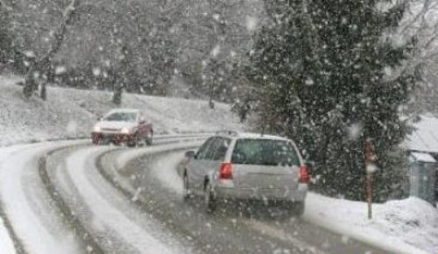
Дорожно-транспортный травматизм
Беспечность в праздники является причиной того, что многие водители позволяют себе выпивать перед управлением автомобилем. В свою очередь, беспечность пешеходов, представляют опасность для себя и других на новогодних дорогах.
Меры безопасности: чрезвычайно просты, но в праздничные дни их необходимо соблюдать с особенной тщательностью: выполнять все правила дорожного движения. Пешеходы в Новогодние праздники не должны чрезмерно употреблять алкоголь перед выходом на улицу, а водители – воздержаться от употребления алкоголя вовсе.
_____________________________
Использованы материалы сайта:
http://www.colady.ru/pravila-bezopasnosti-v-novyj-god-ili-kak-soxranit-zdorove-v-prazdniki.html

Правила безопасности в Новый год,
или как сохранить здоровье в праздники

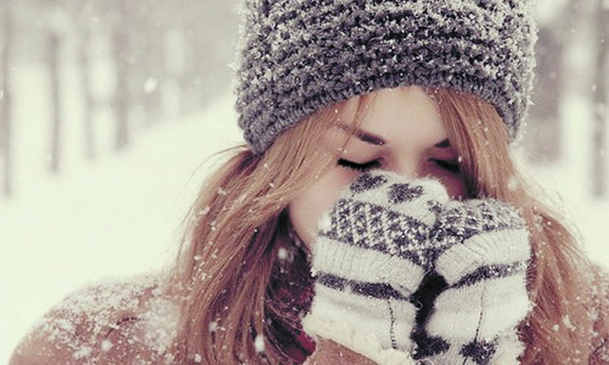
Переохлаждение и обморожения
Долгие прогулки на улице в Новогоднюю ночь, также во все праздничные дни, часто заканчиваются общим переохлаждением или различными обморожениями.
Чаще всего от мороза страдают щеки, нос, пальцы рук и ног.
Злоупотребление алкогольными напитками в праздники, значительно снижает чувствительность, и человек может просто не почувствовать начало процесса обморожения.

Меры безопасности:
- Не злоупотреблять алкоголем перед прогулкой. На прогулке со спутниками часто осматривать щеки друг друга на предмет обморожения — оно проявляется белыми пятнами.
- Одеваться по погоде рассчитывая на длительности прогулки. Обязательны теплая обувь, теплые варежки или перчатки, головной убор, непродуваемая верхняя одежда, желательно с капюшоном, никаких капроновых колгот, только теплые брюки или лосины.
- При ощущении промерзания – лучше сразу же зайти в какое-либо помещение и согреться, выпить горячий чай.

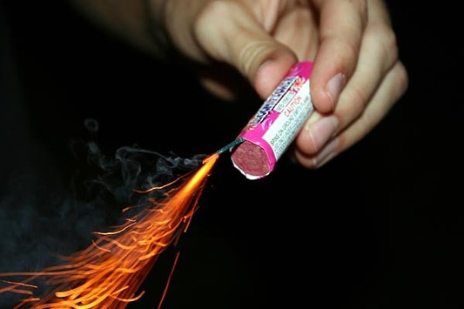
Ожоги, пожары
В новогоднюю ночь традиционно зажигают свечи, новогодние гирлянды (часто некачественные), используют фейерверки.
Некачественные пиротехнические изделия или неправильное обращение с легковоспламеняяющимися предметами и огнем может привести к термическим ожогам, пожарам.
Меры безопасности:
- Для украшения интерьера и елки покупать только качественные гирлянды.
- Если зажигаете свечи, вокруг них не должно быть легковоспламеняющихся материалов, не оставляйте горящие свечи без внимания.
- Выбор пиротехнических игрушек должен быть очень тщательным и рациональным, использование — точно по инструкции, с соблюдением всех мер предосторожности.

____________________________________
Использованы материалы сайта:
http://www.colady.ru/pravila-bezopasnosti-v-novyj-god-ili-kak-soxranit-zdorove-v-prazdniki.html

